思想家梁启超100年前的演讲：怎样的教育才能让孩子更好地面对外部的、世界的风浪？
湃客：田艺苗的田 2020-09-17 11:22


秋季学期已经开始，孩子的教育能否回到正轨是所有人都关心的问题。在疫情的影响下，我们的孩子正在经历跟100年前相似的动荡的环境。怎样的教育才能让孩子更好地面对外部的、世界的风浪？
文章源自： 少年商学院 | 图：BAIDU
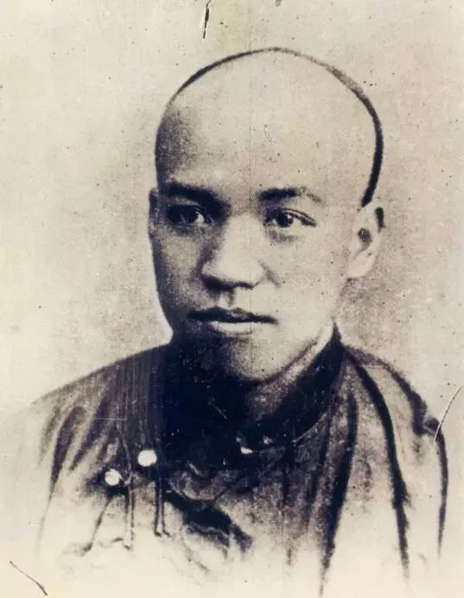
整理编辑 | 田艺苗的田
今天分享的这篇文章就是98年前，梁启超先生应苏州学界之邀做的一场题为《做一个不惑、不忧、不惧的完整的人》的演讲。里面对于教育本质的看法，在今天仍不过时。


为什么进学校？
诸君！我在南京讲学将近三个月了。今天到这里，能够和全城各校诸君聚在一堂，令我感激得很。
但有一件，还要请诸君原谅：因为我一个月以来，都带着些病勉强支持。今天不能作很长的讲演，恐怕有负诸君期望哩。
如果我问诸君“为什么进学校？”，我想人人都会众口一辞地答道：“为的是求学问。”

再问：“你为什么要求学问？”“你想学些什么？”恐怕各人的答案就很不相同，或者竟自答不出来了。
诸君啊！我请替你们总答一句罢：“为的是学做人。”

你在学校里头学的什么数学几何物理化学生理心理历史地理国文英语，乃至什么哲学文学科学政治法律经济教育农业工业商业等等，不过是做人所需要的一种手段，不能说专靠这些便达到做人的目的。
任凭你把这些件件学得精通，你能够成个人不能成个人还是个问题。
人类心理，有知情意三部分。这三部分圆满发达的状态，我们先哲名之为三达德——智、仁、勇。
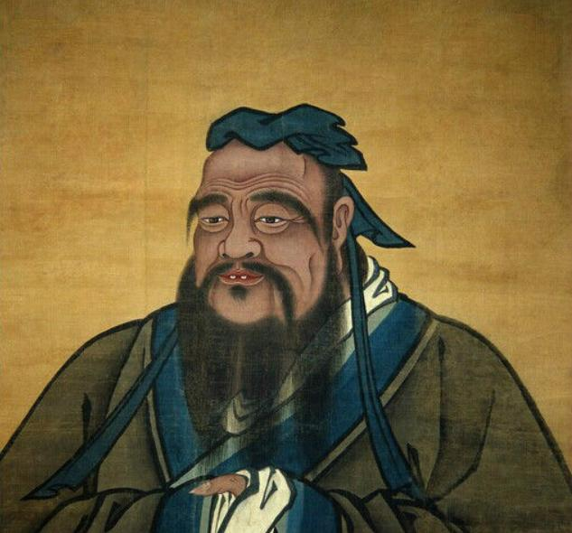
为什么叫做“达德”呢？因为这三件事是人类普通道德的标准，总要三件具备才能成一个人。
三件的完成状态怎么样呢？孔子说：“知者不惑，仁者不忧，勇者不惧。”

所以教育应分为知育、情育、意育三方面。
现在讲的智育德育体育，不对。德育范围太笼统，体育范围太狭隘。知育要教到人不惑，情育要教到人不忧，意育要教到人不惧。教育家教学生，应该以这三件为究竟，我们自动地自己教育自己，也应该以这三件为究竟。

如何不惑？
养成我们的判断力！
怎么样才能不惑呢？最要紧是养成我们的判断力。
想要养成判断力：第一步，最少须有相当的常识；进一步，对于自己要做的事须有专门智识；再进一步，还要有遇事能断的智慧。

假如一个人连常识都没有，听见打雷，说是雷公发威；看见月蚀，说是虾蟆贪嘴。那么，一定闹到什么事都没有主意，碰着一点疑难问题，就靠求神问卜看相算命去解决。真所谓“大惑不解”，成了最可怜的人了。

学校里小学中学所教，就是要人有了许多基本的常识，免得凡事都暗中摸索，但仅仅有这点常识还不够。
我们做人，总要各有一件专门职业，这门职业，也并不是我一人破天荒去做，从前已经许多人做过。他们积了无数经验，发现出好些原理原则，这就是专门学识。
我打算做这项职业，就应该有这项专门学识。例如我想做农，怎样改良土壤、怎样改良种子、怎样防御水旱病虫等等都是前人经验有得成为学识的。我们有了这种学识，应用他来处置这些事，自然会不惑；反是则惑了。做工做商等等都各各有他的专门学识，也是如此。
我想做财政家：何种租税可以生出何样结果，何种公债可以生出何样结果等等，都是前人经验有得成为学识的。我们有了这种学识，应用他来处置这些事，自然会不惑；反是则惑了。教育家军事家等等都各各有他的专门学识，也是如此。
我们在高等以上学校所求的智识，就是这一类。但专靠这种常识和学识就够吗？还不能。

宇宙和人生是活的不是呆的，我们每日所碰见的事理是复杂的变化的不是单纯的印板的。倘若我们只是学过这一件才懂这一件，那么，碰着一件没有学过的事来到跟前，便手忙脚乱了。所以还要养成总体的智慧才能得有根本的判断力。

这种总体的智慧如何才能养成呢？第一件：要把我们向来粗浮的脑筋，着实磨练他，叫他变成细密而且踏实。那么，无论遇着如何繁难的事，我都可以彻头彻尾想清楚他的条理，自然不至于惑了。
第二件：要把我们向来昏浊的脑筋，着实将养他，叫他变成清明。那么，一件事理到跟前，我才能很从容很莹澈地去判断他，自然不至于惑了。
以上所说常识学识和总体的智慧，都是智育的要件，目的是教人做到知者不惑。

如何不忧？
形成“仁”的人生观！
怎么样才能不忧呢？为什么仁者便会不忧呢？想明白这个道理，先要知道中国先哲的人生观是怎么样。
“仁”之一字，儒家人生观的全体大用都包在里头。“仁”到底是什么？很难用言语说明。勉强下个解释，可以说是：“普遍人格之实现。”孔子说：“仁者人也。”意思说是人格完成就叫做“仁”。

但我们要知道：人格不是单独一个人可以表见的，要从人和人的关系上看出来。所以“仁”字从“二人”，郑康成解他做“相人偶”。
总而言之，要彼我交感互发，成为一体，然后我的人格才能实现。所以我们若不讲人格主义，那便无话可说。讲到这个主义，当然归宿到普遍人格。换句话说：宇宙即是人生，人生即是宇宙，我的人格和宇宙无二无别。体验得这个道理，就叫做“仁者”。
然则这种仁者为什么就会不忧呢?大凡忧之所从来，不外两端，一曰忧成败，二曰忧得失。我们得着“仁”的人生观，就不会忧成败。

为什么呢？因为我们知道宇宙和人生是永远不会圆满的，所以《易经》六十四卦，始“乾”而终“未济”。正为在这永远不圆满的宇宙中，才永远容得我们创造进化，我们所做的事，不过在宇宙进化几万万里的长途中，往前挪一寸两寸，哪里配说成功呢？
然则不做怎么样呢？不做便连这一寸两寸都不往前挪，那可真真失败了。

“仁者”看透这种道理，信得过只有不做事才算失败，凡做事便不会失败。所以《易经》说：“君子以自强不息。”
换一方面来看：他们又信得过凡事不会成功的，几万万里路挪了一两寸，算成功吗？所以《论语》说：“知其不可而为之。”你想！有这种人生观的人，还有什么成败可忧呢？
再者：我们得着“仁”的人生观，便不会忧得失。为什么呢？因为认定这件东西是我的，才有得失之可言。

连人格都不是单独存在，不能明确地画出这一部分是我的那一部分是人家的，然则哪里有东西可以为我所得？既已没有东西为我所得，当然也没有东西为我所失。

我只是为学问而学问，为劳动而劳动，并不是拿学问劳动等等做手段来达某种目的——可以为我们“所得”的。
所以老子说：“生而不有，为而不恃。”“既以为人己愈有，既以与人己愈多。”你想有这种人生观的人，还有什么得失可忧呢？
总而言之：有了这种人生观，自然会觉得“天地与我并生，而万物与我为一”，自然会“无入而不自得”。他的生活，纯然是趣味化艺术化。
这是最高的情感教育，目的教人做到仁者不忧。

如何不惧？
培养坚强的自由意志！
怎么样才能不惧呢？有了不惑不忧功夫，惧当然会减少许多了，但这是属于意志方面的事。
一个人若是意志力薄弱，便有很丰富的智识，临时也会用不着，便有很优美的情操，临时也会变了卦。
然则意志怎么才会坚强呢？头一件须要心地光明。孟子说：“浩然之气，至大至刚。行有不慊于心，则馁矣。”又说，“自反而不缩，虽褐宽博，吾不惴焉；自反而缩，虽千万人，吾往矣。”
俗语说得好：“生平不做亏心事，夜半敲门也不惊。”一个人要保持勇气，须要从一切行为可以公开做起。这是第一着。第二件要不为劣等欲望之所牵制。
《论语》记：“子曰：吾未见刚者。或对曰：申枨。子曰：枨也欲，焉得刚？”一被物质上无聊的嗜欲东拉西扯，那么，百炼刚也会变为绕指柔了。


总之一个人的意志，由刚强变为薄弱极易，由薄弱返到刚强极难。一个人有了意志薄弱的毛病，这个人可就完了。自己做不起自己的主，还有什么事可做？
受别人压制，做别人奴隶，自己只要肯奋斗，终须能恢复自由。自己的意志做了自己情欲的奴隶，那么，真是万劫沉沦，永无恢复自由的余地，终身畏首畏尾，成了个可怜人了。
孔子说：“和而不流，强哉矫；中立而不倚，强哉矫；国有道，不变塞焉，强哉矫；国无道，至死不变，强哉矫。”
我老实告诉诸君说罢：做人不做到如此，决不会成一个人。但做到如此真是不容易，非时时刻刻做磨练意志的功夫不可。
意志磨练得到家，自然是看着自己应做的事，一点不迟疑，扛起来便做，“虽千万人吾往矣”。这样才算顶天立地做一世人，绝不会有藏头躲尾左支右绌的丑态。
这便是意育的目的，要教人做到勇者不惧。

做一个智、仁、勇兼备的人！
我们拿这三件事作做人的标准，请诸君想想，我自己现时做到哪一件——哪一件稍为有一点把握。倘若连一件都不能做到，连一点把握都没有，嗳哟！那可真危险了，你将来做人恐怕就做不成。

讲到学校里的教育嘛，第二层的情育第三层的意育，可以说完全没有，剩下的只有第一层的知育。就算知育罢，又只有所谓常识和学识，至于我所讲的总体智慧靠来养成根本判断力的，却是一点儿也没有。

这种“贩卖智识杂货店”的教育，把他前途想下去，真令人不寒而栗！
现在这种教育，一时又改革不来，我们可爱的青年，除了他更没有可以受教育的地方。
诸君啊！你到底还要做人不要？你要知道危险呀！非你自己抖擞精神想方法自救，没有人能救你呀！
诸君啊！你千万别要以为得些断片的智识就算是有学问呀。我老实不客气告诉你罢：你如果做成一个人，智识自然是越多越好；你如果做不成一个人，智识却是越多越坏。
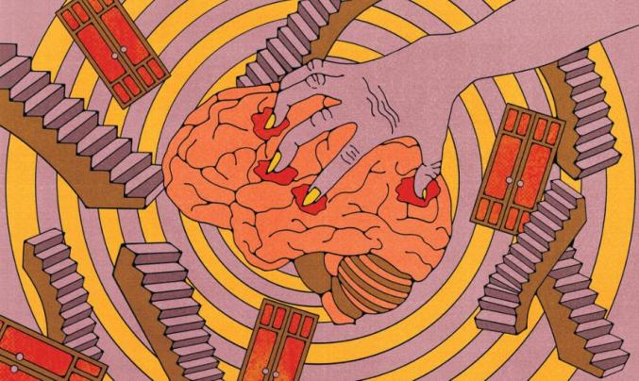
你不信吗？试想想全国人所唾骂的卖国贼某人某人，是有智识的呀，还是没有智识的呢?试想想全国人所痛恨的官僚政客——专门助军阀作恶鱼肉良民的人，是有智识的呀，还是没有智识的呢？

诸君须知道啊：这些人当十几年前在学校的时代，意气横厉，天真烂熳，何尝不和诸君一样？为什么就会堕落到这样田地呀？屈原说的：“何昔日之芳草兮，今直为此萧艾也！岂其有他故兮，莫好修之害也。”
天下最伤心的事，莫过于看着一群好好的青年，一步一步地往坏路上走。诸君猛醒啊！现在你所厌所恨的人，就是你前车之鉴了。
诸君啊！你现在怀疑吗？沉闷吗？悲哀痛苦吗？觉得外边的压迫你不能抵抗吗？
我告诉你：你怀疑和沉闷，便是你因不知才会惑。你悲哀痛苦，便是你因不仁才会忧。你觉得你不能抵抗外界的压迫，便是你因不勇才有惧。这都是你的知情意未经过修养磨练，所以还未成个人。
我盼望你有痛切的自觉啊！有了自觉，自然会自动。那么，学校之外，当然有许多学问，读一卷经，翻一部史，到处都可以发见诸君的良师呀！
诸君啊！醒醒罢！养足你的根本智慧，体验出你的人格人生观，保护好你的自由意志。你成人不成人，就看这几年哩！

